基于SpringBoot的综合实践积分管理系统

数据库设计文档

版本 | 更新日期 | 作者
V1.0 | 2020/2/27 | 张玥

sys_admin_m超级管理员表
id | int | 自增主键
userName | varchar | 用户名
account | varchar | 账号
password | varchar | 密码
email | varchar | 邮箱
phone | varchar | 电话
institutionId | varchar | 机构id
disabled | char | 启用0 ，禁用1
createBy | varchar | 创建者
updateBy | varchar | 更新者
createTime | datetime | 创建时间
updateTime | datatime | 更改时间

sys_institution_m学院表
id | int | 自增主键
institutionName | varchar | 学院名称
intro | varchar | 学院简介
adminId | varchar | 所属学校admin主键
createBy | varchar | 创建者
updateBy | varchar | 更新者
createTime | datetime | 创建时间
updateTime | datetime | 更新时间

sys_class_m班级表
id
className |  | 班级名称
intro |  | 班级简介
adminId |  | 所属学校
institutionId |  | 所属学院
createBy |  | 创建者
updateBy |  | 更新者
createTime |  | 创建时间
updateTime |  | 更新时间

sys_teacher_m教师表
id
teacherName |  | 教师姓名
teacherAccount |  | 教师账号
password |  | 密码
email |  | 邮箱
phone |  | 电话
summary |  | 简介
disabled |  | 禁用
adminId |  | 学校id
institutionId |  | 学院id
createBy |  | 创建者
updateBy |  | 更新者
createTime |  | 创建时间
updateTime |  | 更新时间

sys_student_m学生表
Id
studentName |  | 姓名
studentAccount |  | 账号
password |  | 密码
email |  | 邮箱
phone |  | 电话
isMonitor |  | 是否是班长
summary |  | 简介
adminId |  | 学校id
institutionId |  | 学院Id
classId |  | 班级id
createTime |  | 创建时间

class_info_b本科生综合实践环节考核及标准管理表
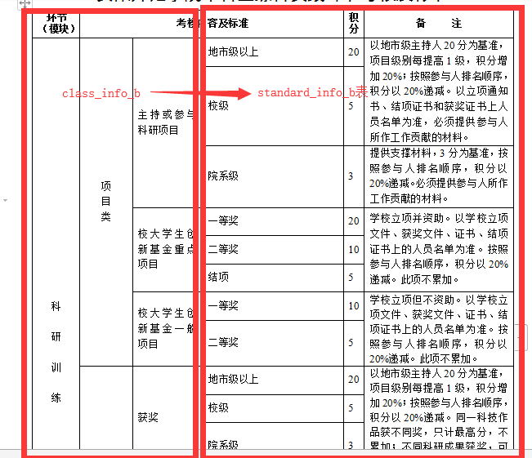
classId |  | 分类id
parentId |  | 父级分类
className |  | 分类名称
classLevel |  | 分类级别
ceateBy |  | 创建者
updateBy |  | 更新者
createTime |  | 创建时间
updateTime |  | 更新时间
yuzhi |  | 预置字段

standard_info_b评审标准表
standardId |  | 评审ID
standardName |  | 评审名称
review |  | 分数
intro |  | 简介
classId |  | class表主键
adminId |  | 所属学校
summary |  | 变更记录说明
createBy |  | 创建人
UpdateBy |  | 更新者
CreateTime |  | 创建时间
updateTime |  | 更新时间

apply_datasource_b申请源数据表
id
standardId |  | 申请的哪一项
studentId |  | 哪个学生申请的
createTime |  | 申请时间

apply_dataresult_b评审结果表
id
datasourceId |  | 哪一次提交
standardId |  | 申请哪一项
studentId |  | 申请学生
teacherId |  | 评审教师
deservedScore |  | 得到的分数
createTime |  | 创建时间

apply_dataflow_b审批流水表（不通过、通过、无效）
Id
datasourceId |  | 哪次提交
standardId |  | 申请的哪一项
studentId |  | 申请学生
teacherId |  | 评审教师
status |  | 数据状态
createTime |  | 创建时间

sys_class_m是否要做统计表（教师工作量表、学生总得分表）

